Конспект занятия в старшей группе «Сказочные животные»
Цель: Научить лепить животного из одного куска пластилина новым способом.
Ход занятия
Загадка
Говорят, она хитра, кур уносит со двора. Но зато красавица – всем ребятам нравится. (ответы детей). Да, это лиса. (прикрепляю на доску картинку лисы и волка).
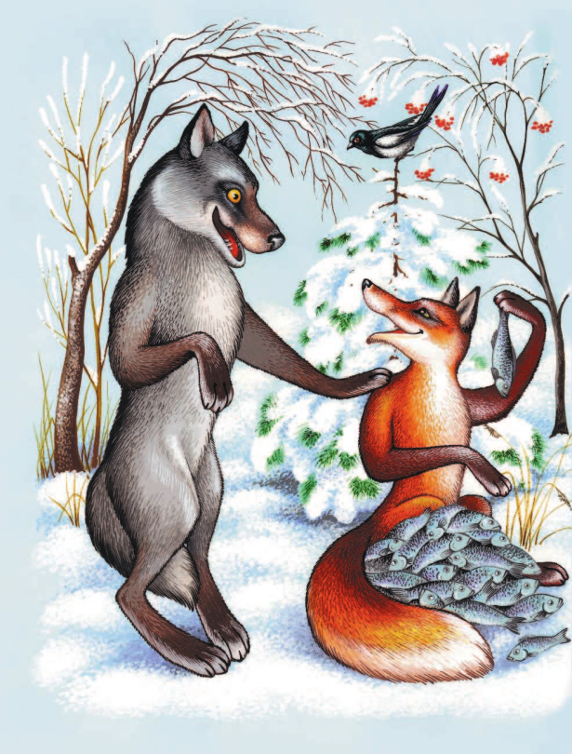
Мы , сегодня будем учиться лепить лису новым способом. У вас на столах наборы пластилина. Берем оранжевый цвет, будем
лепить лисицу.
Посмотрите внимательно на лису, которую слепила я.
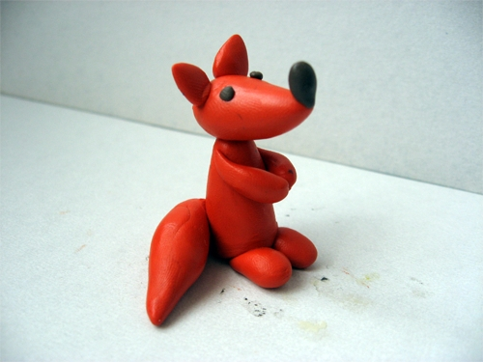
Скажите, сколько частей вы видите у лисы? (ответы)
(ответы — голова, туловище, хвост).
Значит на сколько частей мы будем делить брусок пластилина? (на три части).
Самая большая часть — это туловище, потом — голова и хвост.
Посмотрите, что нам нужно слепить, чтобы получилось туловище? (ответы детей).
Правильно, мы раскатаем тонкий цилиндр и сплющим его.
Как мы получим голову?
(ответы детей).
Верно, мы скатаем шарик и вытянем одну сторону.
Как слепим хвост?
(ответы детей).
Правильно, небольшой жгутик.
Давайте перед работой немного отдохнём.
Физкультминутка.
Как у наших у зверят (Хлопки в ладоши.)
Лапки весело стучат:
Топ-топ-топ, топ-топ-топ. (Топание ногами.)
А устали ножки,
Хлопают ладошки:
Хлоп-хлоп-хлоп, хлоп-хлоп-хлоп. (Хлопки в ладоши.)
А потом вприсядочку (Приседания.)
Пляшут звери рядышком. (Прыжки на месте.)
А как пустятся бежать — (Бег на месте.)
Никому их не догнать.
Приступим к работе.Делим пластилин по схеме. Сначала пополам. Одну часть делим ещё раз пополам.
Берём большую часть, разминаем хорошо. Скатали цилиндр (колбаску).
Положили на доску и прижали, сплющили. Стекой делаем надрезы справа и слева на заготовке. Надрезы должны быть одинаковые. В местах среза сгладили кончиками пальцев и закругляем всю деталь, чтобы получилась форма радуги.
Берём деталь 2. Скатываем шарик. Пальцами вытягиваем одну сторону, заостряем. Это будет голова. На макушке вытягиваем два ушка., они похожи на треугольники.
Берём деталь 3. Что это будет? (ответы детей — хвост). Верно. Присоединяем детали. Что сделаем, чтобы детали потом не упали? (ответы детей - сглаживаем пальцами места соединения).
Делаем глазки, но они не должны быть большими. И нос. Украшаем хвос т и лапы лисе
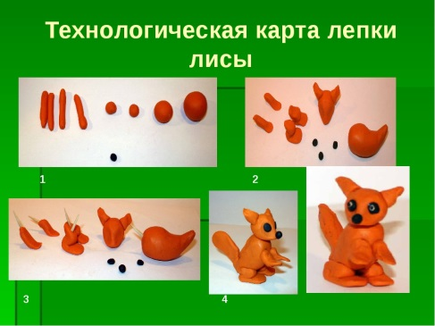
Рефлексия:
Вы сегодня хорошо старались. Ставьте ваших лесных жителей на тарелочки. Убираем рабочее место.

